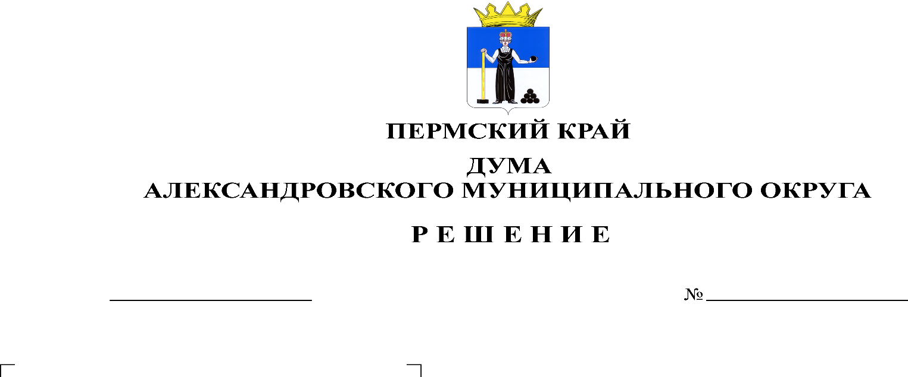
О признании утратившим силу решения Думы Яйвинского городского поселения от 26.12.2017 № 63 «О порядке ведения реестра муниципальных служащих Яйвинского городского поселения»

395
29.06.2023

В соответствии с Уставом Александровского муниципального округа, рассмотрев экспертное заключение ГКУ «Госюрбюро Пермского края» № 136 от 17.04.2023 на решение Думы Яйвинского городского поселения от 26.12.2017 № 63 «О порядке ведения реестра муниципальных служащих Яйвинского городского поселения», Дума Александровского муниципального округа
решает:
1. Признать утратившим силу решение Думы Яйвинского городского поселения от 26.12.2017 № 63 «О порядке ведения реестра муниципальных служащих Яйвинского городского поселения».
2. Опубликовать настоящее решение в газете «Боевой путь» и в сетевом издании официальный сайт Александровского муниципального округа Пермского края (www.aleksraion.ru).
3. Настоящее решение вступает в силу со дня его официального опубликования.

Председатель Думы
Александровского муниципального округа Л.Н. Белецкая

Глава муниципального округа-
глава администрации
Александровского муниципального округа О.Э. Лаврова

